***Software Test Report***

**Ep ort**

**

**אודות:**

מסמך זה מהווה סיכום אודות אפליקציית בנק 'דיסקונט', שכפי שנאמר ב- STP, פלטפורמה דיגיטלית שמאפשרת ללקוחות הבנק לנהל את חשבונותיהם בצורה קלה ונוחה ישירות מהסמארטפון.

במסמך זה מוצגות תוצאות הבדיקות, לאור הקריטריונים שנקבעו ב- STP, יחד עם התמונה הכוללת וחוות דעת מסכמת.

**מטרות:**

מטרת הבדיקות היתה לוודא כי האפליקציה עומדת בדרישות שהצבנו, הן בסוגי הבדיקות הן סוגי הקריטריונים ליציאה, שהתמקדו בעיקר בבדיקות הגרפיות והפונקציונליות, השפה והנגישות.

**תאריכים:**

STP עד -1.1.2025

STD + BUG REPOR -7.1.2025

STR - עד 4.1.2025

הצגת DEMO עד11.01.2025

**צוות:**

| שם מלא | תפקיד | משימות |
| --- | --- | --- |
| אביבה וובט | SCRUM MASTER + QA | בדיקות כוללות של כל האפליקציה, כולל כל רכיביה |

**בדיקות שבוצעו:**

**GUI, Functionality, usability, interface, recovery**

**בדיקות שלא בוצעו:**

**(לא הוצג מפאת חוסר זמן) accessibility,Performance, compatibility, security, localization**

**סיכום בדיקות עפ"י נושאים:**

| נושא | סה"כ | עברו | לא עברו | לא בוצעו |
| --- | --- | --- | --- | --- |
| עשן (smoke) | 14 | 5 | 0 | 9 |
| בית | 24 | 17 | 1 | 6 |
| חיפוש | 9 | 8 | 1 | 0 |
| הגדרות ושירותים | 10 | 7 | 0 | 3 |
| פעולות | 14 | 5 | 0 | 9 |
| כל הפעולות | 74 | 22 | 1 | 51 |
| קשר עם הבנק | 15 | 10 | 0 | 5 |
| שונות | 8 | 8 | 0 | 0 |
| סה"כ | 168 | 82 | 3 | 83 |

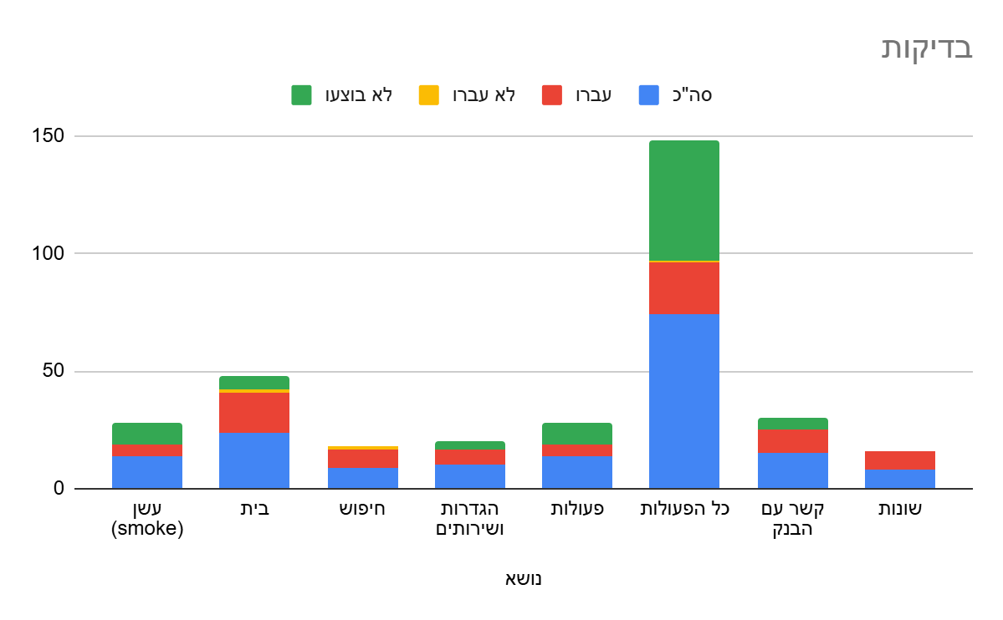

**באגים (לפי חומרה)**

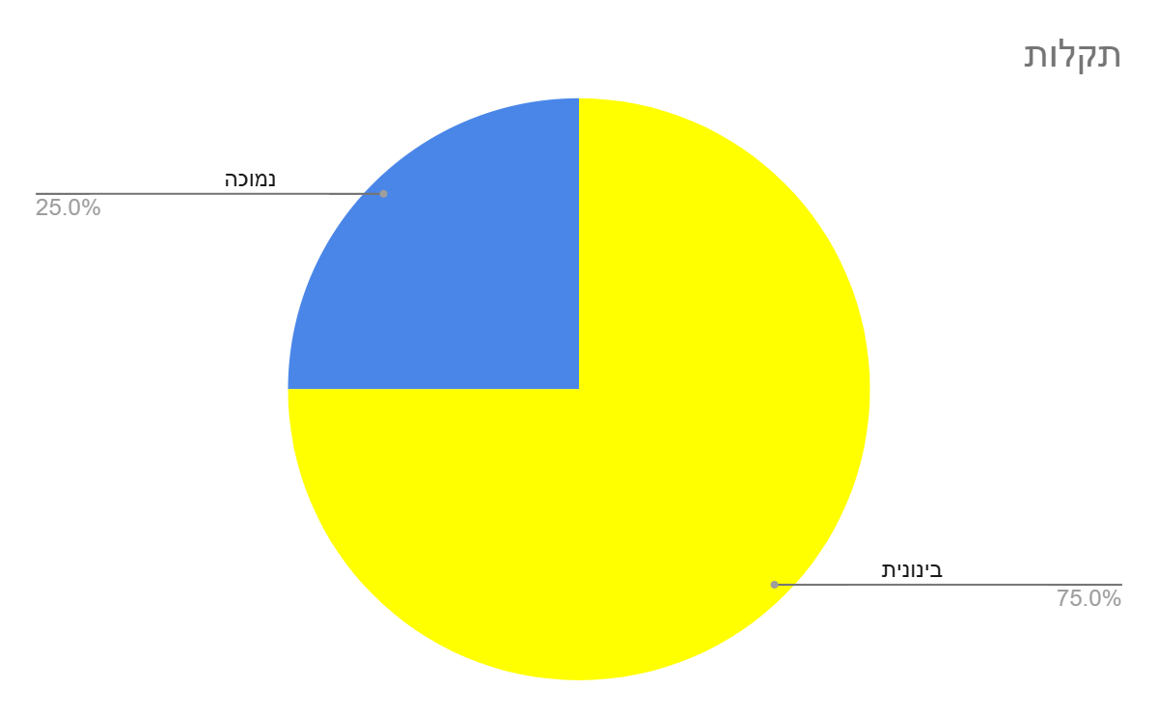

**קריטריונים ליציאה:**

בדיקות עשן - 100% הצלחה (Smoke Test)

כמות תקלות קריטיות - 0

כמות תקלות ברמה גבוה - 0

כמות תקלות ברמה בינוני לא יותר מ - 10

כמות תקלות ברמה נמוכה לא יותר מ- 20

רמת כיסוי הרצת טסטים לפחות 80%

**מסקנות והמלצות:**

יש כמה תקלות בכמה מקומות, אולם אינם גדולים ולא פוגעים בתקינות העבודה של האפליקציה.

אף שאין דחיפות מהירה לתקן, יש לתקן את הבאגים בגרסה הבאה.

באופן כללי, האפליקציה טובה מהווה כלי יעיל לשימוש הלקוח, ומומלץ בהחלט.